产品名称Product name | 密级Confidentiality level
RTDS
产品版本Product version | Total 7 pages 共 7 页
V1.0 | Total 7 pages 共 7 页

Aurora 64b66b IP仿真报告

Prepared by  拟制 |  | Date  日期 | 2026-4-9
Reviewed by  评审人 |  | Date  日期
Approved by  批准 |  | Date  日期

Revision Record 修订记录
Revision Version  修订版本 | Change Description  修改描述 | Author  作者 | Date  日期
1.0 | 完成初稿 |  | 26.4.9

1 概述

1.1 测试目的

验证 Aurora 64B/66B IP 核在典型配置下能否正常完成链路初始化（channel_up），并实现双工可靠数据传输，无数据错误。

1.2 测试环境

仿真工具：Xilinx Vivado Simulator
顶层测试文件：aurora_64b66b_0_TB.v
本工程设计了FRAME_GEN（帧生成器）、FRAME_CHECK（帧检查器）两个模块来辅助搭建测试环境。
仿真测试框图如下：DUT1 的 frame_gen_i 持续向 Aurora 核发送数据，这些数据通过串行口 TXP/TXN 输出，并由DUT2 接收数据。DUT2 的 frame_gen_i 也独立地持续向自身的 Aurora 核发送数据，通过其 TXP/TXN 输出，并由DUT1 接收数据。

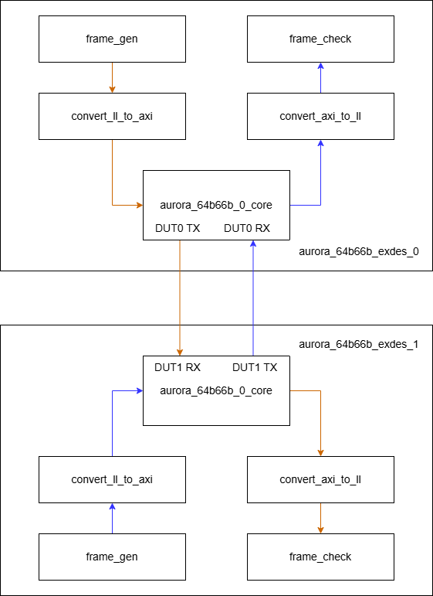
图1 Aurora 仿真测试框图

2 仿真与波形分析

2.1 链路建立
lane_up和channel_up 均正常拉高，标志链路建立。
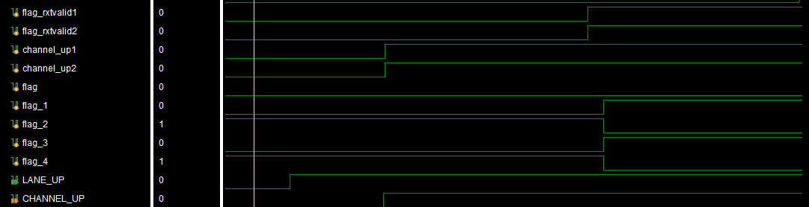

2.2 错误统计
soft_err 与 hard_err 始终为 0。
当CRC_VALID=1时，CRC_PASS_FAIL_N=1表示上一个完整数据帧 CRC 校验通过，这是 Aurora IP 的标准行为。
DATA_ERR_COUNT（8-bit）在整个仿真周期保持为 0。
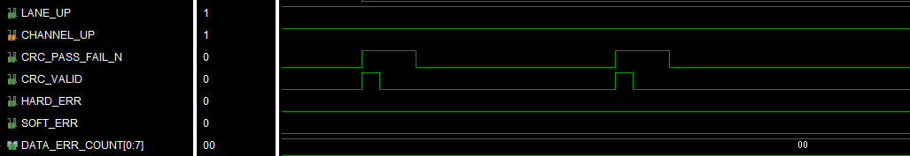

2.3 数据收发

TX 侧：
帧生成器按每帧10 个 64-bit数据发送，s_axi_tx_tlast 在每帧第 10 拍拉高，s_axi_tx_tkeep=0xFF。s_axi_tx_tready 因aurora内部反压每 32 周期短暂拉低一次，符合预期。
RX 侧：
m_axi_rx_tvalid 随有效数据拉高，m_axi_rx_tlast 与 TX 侧对齐。接收数据与发送数据完全匹配（0x5555.../0xAAAA... 交替帧）。
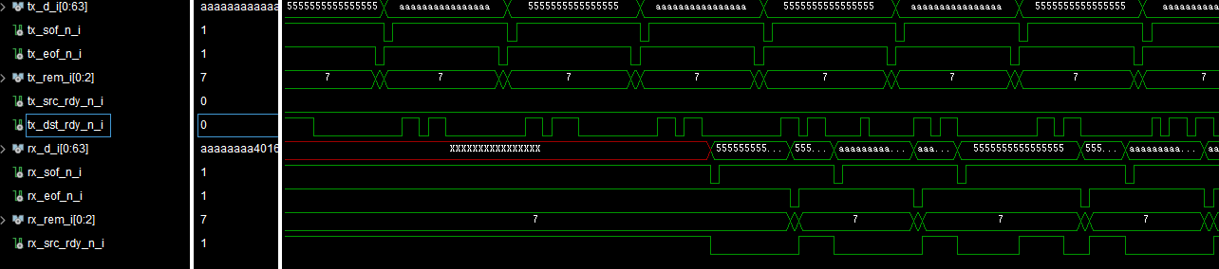

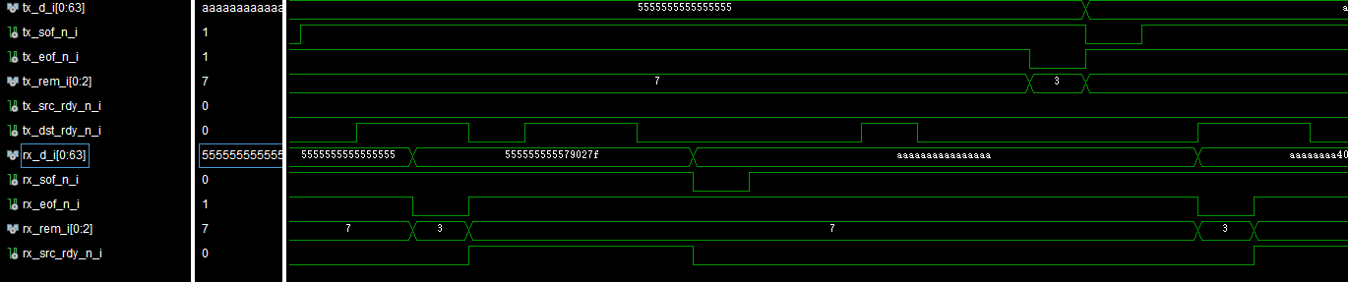

2.4 local link转换

下图表示了local link到转换到AXIS接口的数据。REM的7对应TKEEP的FF，REM的3对应TKEEP的F0。由于经过一级的reg_slice，转换后的AXIS接口的数据相比转换前的LL接口数据延迟一拍输出。
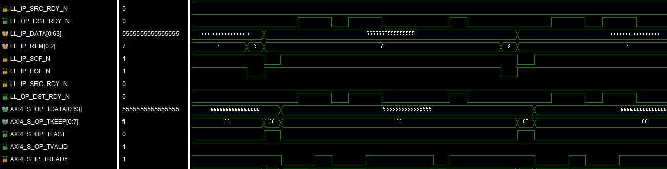

下图表示了AXIS接口的数据转换到LL接口数据。TKEEP的FF对应REM的7，TKEEP的F0对应REM的3。由于经过两级的reg_slice，转换后的LL接口的数据相比转换前的AXIS接口数据延迟两拍输出。
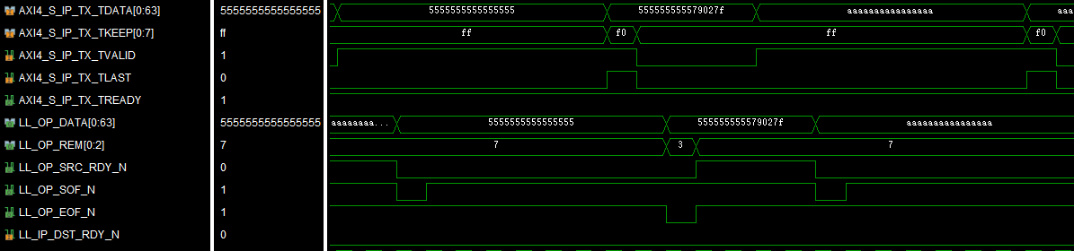

3 结论与建议

Aurora 64B/66B 核在给定测试条件下仿真通过。链路能够正常初始化，channel_up 稳定拉高。帧生成器与帧检查器工作正常，双工数据传输无任何数据错误。Aurora 64B/66B 数据传输功能符合设计预期。
建议：后续项目仿真加速时，可以保留 EXAMPLE_SIMULATION 参数，用于缩短仿真周期。

